Конспект занятия по лепке в средней группе.
Тема: «Ракета»
Задачи: Закреплять приёмы аккуратной лепки;
2. Познакомить детей с особенностями строения ракеты
3. Продолжать формировать умение плотно скреплять части; создавать устойчивую фигуру;
4. Закреплять приемы оттягивания, сглаживания, сплющивания.
5. развивать интерес к художественному творчеству, закрепить понятия: открытый космос, невесомость, притяжение, планеты, звёзды, спутники, метеоритный дождь, кометы, марсианин и т. д. Развивать у детей наблюдательность, память, интерес к окружающему миру. Учить детей проявлять фантазию, творческое воображение Продолжать работу по формированию навыков речевого общения..
Предварительная работа:
- рассматривание книг и иллюстраций, альбомов о космосе, рисование, конструирование и аппликация на тему «космос».
Оборудование: пластилин, дощечка, салфетки, контейнер от киндер-сюрприза.

Ход занятия
Педагог приветствует детей и предлагает им занять свои места.
-Ребята я хочу прочитать вам стихотворение:
«В небе ясном солнце светит,
Космонавт летит в ракете.
А внизу леса, поля,
Расстилается земля».
-12 апреля наша страна отмечает день Космонавтики. Это праздник, прежде всего космонавтов и тех, кто участвует в создании космических ракет.
Космонавтом можно стать,
По Галактике летать
Мимо звезд, вокруг планет
И на Землю слать привет.
--Кто такие космонавты? (ответы ребят)
-- А вы хотите полететь в космос? (ответы ребят)
-- А на чем туда можно полететь? (ответы ребят)
В космосе пусто и воздуха нет;
Нет ничего. Кроме звезд и планет,
Кроме туманностей. Кроме комет,
Там ничего интересного нет.
Но почему-то, я сам не пойму,
Ночью смотрю я в небесную тьму
В тайну игры неземного огня…
Звезды влекут, звезды манят меня.
Я не надеюсь, но, может быть вдруг
Там, среди звезд, ждет меня новый друг,
Так же сидит по ногам в тишине,
В небо глядит и рукой машет мне.
Пальчиковая гимнастика:
Раз, два, три, четыре, пять - По одному загибают пальчики на обеих руках.
В космос полетел отряд. Соединяют ладошки вместе, поднимают руки вверх.
Командир в бинокль глядит, Пальца обеих рук соединяются с большими, образуя «бинокль».
Что он видит впереди?
Солнце, планеты, спутники, кометы, большую желтую луну. Загибают пальчики обеих рук
-А давайте – ка, ребята,
Поиграем в космонавтов,
В космос все мы полетим.
Собираемся в полет,
Строим новый звездолет.- Ребята, сегодня мы с вами совершим полет! А скажите кто может летать? Разве люди летают?(Нет. Летают птицы, насекомые, а люди летают на самолетах, вертолетах, ракетах).А кто первый из людей полетел в космос? (Юрий Гагарин) Показ иллюстрации.)- Мы с вами сейчас будем делать ракету и полетим в космос. В космосе много звезд, планет. (показ иллюстрации)-А теперь построим ракеты! У вас на столе лежит яйцо из киндера–сюрприза и пластилин. Возьмите пластилин любого цвета разделите его ровно пополам.
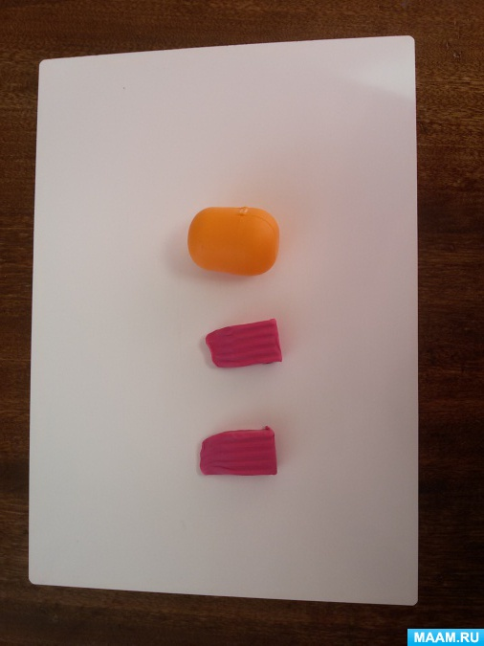
Из оного кусочка скатайте один большой шарик, а из другого два маленьких и три средних.
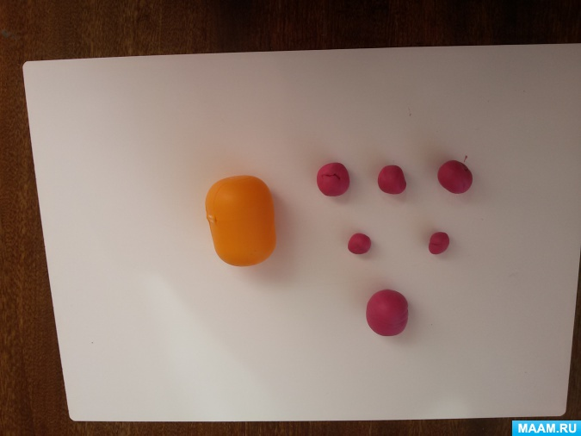
Из большого шарика скатать конус и прикрепить его с одного края контейнера от киндер-сюрприза. Это будет верхняя часть ракеты. Маленькие шарики расплющить, чтобы получились круги и приклеить их в качестве иллюминаторов друг под другом. Из средних шариков сделать треугольные подставки - ступени ракеты.
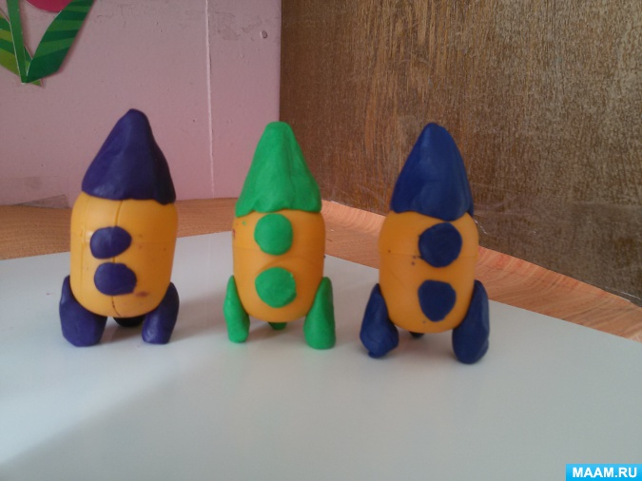
- Куда летит ракета? (В космос, вверх) .
- А что есть в небе, в космосе? (звезды, луна, другие планеты). (показ иллюстрации)
-Космонавт должен быть мужественным и смелым человеком, принимать правильные решения, здоровым и образованным. Должны пройти специальную подготовку. Вы хотите стать космонавтами? Тогда давайте потренируемся.
Гимнастика : дети встают.
А сейчас мы с вами, дети (Дети маршируют.)
Улетаем на ракете.
На носки поднимись, (Тянутся, подняв руки над головой, сомкнув их.)
А потом руки вниз. (Опускают руки.)
Раз, два, три, потянись. (Тянутся.)
Вот летит ракета ввысь (Бегут по кругу.)
Выполнение работы под наблюдением воспитателя
- Подходите «запускайте» ракету в космос.
- Что сегодня делали? Кто первый полетел в космос? Как мы делали ракету? Вам понравилось? Молодцы! Занятие окончено.
Выставка работ.
